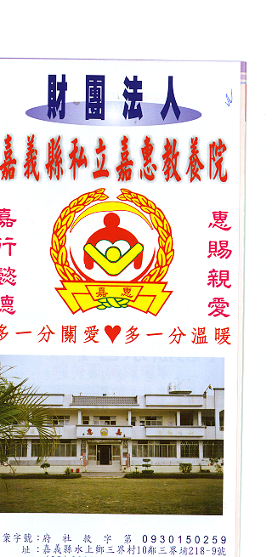
財 團 法 人 嘉 義 縣 私 立 嘉 惠 教 養 院（新增建院舍籌募基金）
專 案 捐 款 明 細 核准文號:衛部救字第1071360622號 107年07月份
捐款人 | 捐 款  來 源 | 收據  編號 | 金額 | 捐款人 | 捐 款  來 源 | 收據  編號 | 金額 | 捐款人 | 捐 款  來 源 | 收據  編號 | 金額
蔣○霞 | 劃撥收入 | A0102069 | 10,000 | 李○洋 | 劃撥收入 | A0102084 | 2,721 | 林○琦 | 劃撥收入 | A0102099 | 600
許○堅 | 劃撥收入 | A0102070 | 1,000 | 周○螢 | 劃撥收入 | A0102085 | 1,000 | 作廢 |  | A0102100 | 作廢
梁○巧 | 劃撥收入 | A0102071 | 1,000 | 郭○德 | 劃撥收入 | A0102086 | 2,000
廖○巧 | 劃撥收入 | A0102072 | 3,000 | 陳○春 | 劃撥收入 | A0102087 | 2,000
廖○荏 | 劃撥收入 | A0102073 | 3,000 | 郭○紅 | 劃撥收入 | A0102088 | 2,000
寶善建設有限公司 | 劃撥收入 | A0102074 | 2,000 | 翁○華 | 劃撥收入 | A0102089 | 2,000
黃○賢 | 劃撥收入 | A0102075 | 2,000 | 聖靈同天道院 | 劃撥收入 | A0102090 | 4,700
朱○慧 | 劃撥收入 | A0102076 | 1,000 | 李○文 | 劃撥收入 | A0102091 | 2,500
許○河、黃○品、許○榮、許○綺 | 劃撥收入 | A0102077 | 4,000 | 何○朝 | 劃撥收入 | A0102092 | 1,000
黃○彩 | 劃撥收入 | A0102078 | 1,000 | 楊○旭 | 劃撥收入 | A0102093 | 50,000
黃○智 | 劃撥收入 | A0102079 | 500 | 蔡○杏 | 劃撥收入 | A0102094 | 2,000
黃○倫 | 劃撥收入 | A0102080 | 500 | 董○泉 | 劃撥收入 | A0102095 | 2,000
黃○瑄 | 劃撥收入 | A0102081 | 500 | 董謝○嬌 | 劃撥收入 | A0102096 | 2,000
許○勻 | 劃撥收入 | A0102082 | 5,000 | 董○石 | 劃撥收入 | A0102097 | 2,000
許○之 | 劃撥收入 | A0102083 | 5,000 | 劉○霆 | 劃撥收入 | A0102098 | 600
備註:本月專案捐款( 劃撥收入$ 118,621) 合計新台幣$ 118,621元整

